Практическая работа №19

Операторы Pascal для циклических алгоритмов. Тестирование готовых программ с циклической структурой.

Цели работы:

1) научиться применять основные операторы и редактировать программы с циклической структурой;

2) сформировать навыки работы в среде программирования

3) изучить на практике, как составляются программы с циклической структурой

План работы

1. Тестирование готовых программ с циклической структурой.

2. Редактирование готовых программ.

3. Составление программ с циклической структурой.

4. Выполнение зачетного задания.

Теоретические сведения

В программах с циклической структурой используются циклы с параметром for, предусловием while и постусловием repeat в языке Pascal.

Ход выполнения работы

1. Тестирование готовых программ с циклической структурой.

1.1 Запустите программу PascalABC.NET

1.2 Рассмотрите готовые программы для вычисления значения выражения y= ((…(202+192)2+182)2+…+12)2, в которых используются различные операторы цикла

1.3 Загрузите программу Example_6.pas с использованием цикла с параметром for.

Операторы, применяемые в программах с циклической структурой

|  |  |  |  |
| --- | --- | --- | --- |
|  | Оператор цикла с параметром | Оператор цикла с предусловием | Оператор цикла с постусловием |
| Блок-схема |  |  |  |
| Язык Pascal | for <параметр>:= A to B do  <тело цикла>;  For <параметр>:= A downto B do  <тело цикла>;  Где A – начальное значение;  B – конечное значение | while <условие> do  <тело цикла>; | Repeat <опеатор 1>;  <оператор 2>;  …  <оператор n>;  until <условие>; |

Язык Pascal (файл Example_6.pas):

1.4 В данном случае используется цикл с параметром изменяющимся от 20 до 1 (т.е. шаг изменения параметра равен -1). Обозначения: у – очередное значение квадрата числа; n – параметр цикла.

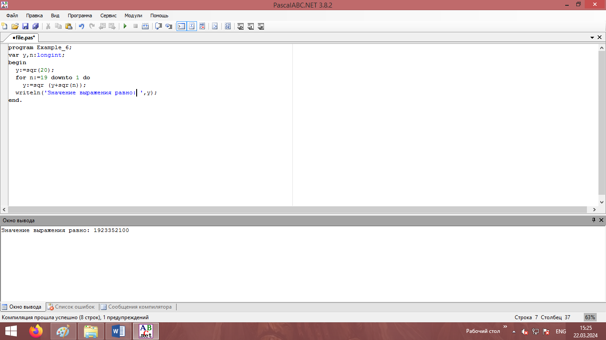

1.5 Запустите программу на выполнение (на экране появится сообщение: Значение выражения равно 1923352100).

1.6 Откройте файл Example_61.pas с использованием цикла с предусловием While.

Язык Pascal (Файл Example_61.pas):

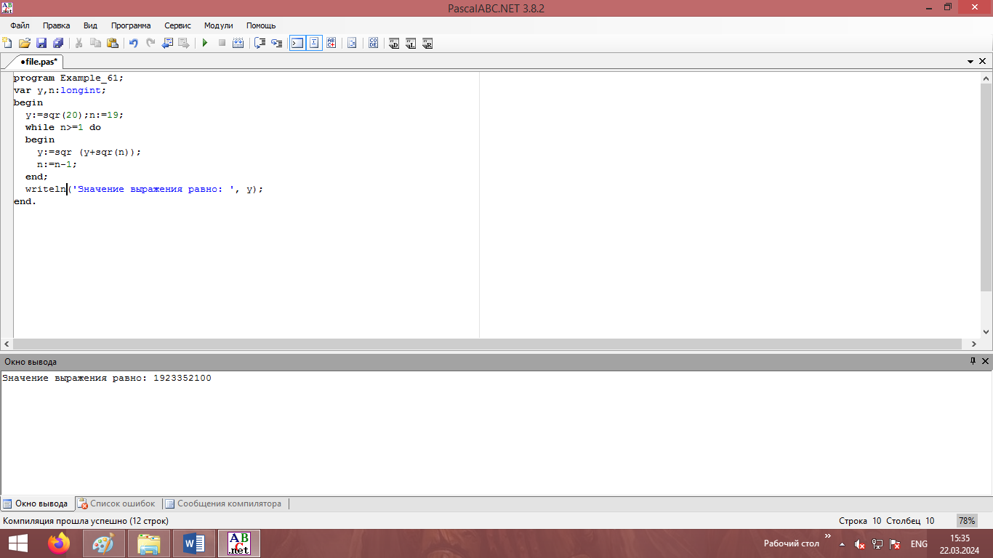

1.7 Запустите на выполнение программу и сравните результаты.

1.8 Рассмотрите третий вариант вычисления значения выражения с использованием оператора цикла с постусловием (Example_62.pas)

1.9 Запустите программу на выполнение и сравните результаты.

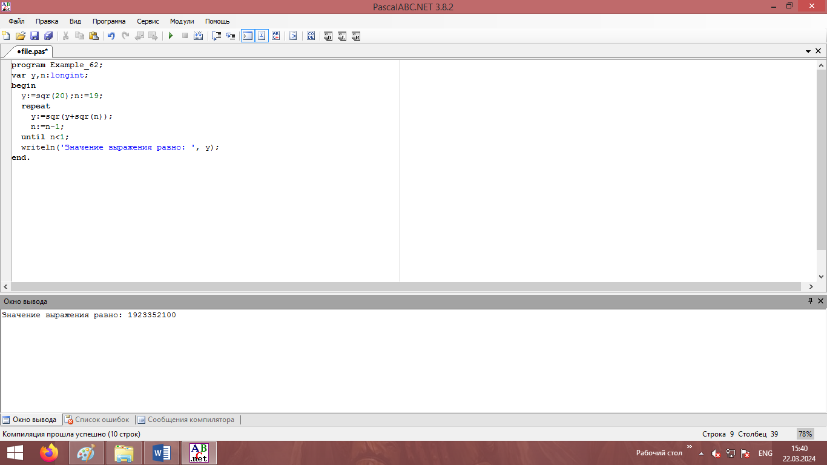

2. Редактирование готовых программ.

2.1 Рассмотрим пример программы Example_7.pas, которая из чисел от 10 до 99 выводит суммы цифр, равных n (0 < n < 18). Обозначения: k – просматриваемое число; p1 – первая цифра числа k; p2 – вторая цифра числа k; s – сумма цифр данного числа k. Число k будем выписывать только в том случае, когда сумма p1 и p2 будет равна s.

2.2 Запустите программу на выполение и введите число n (0 < n < 18)

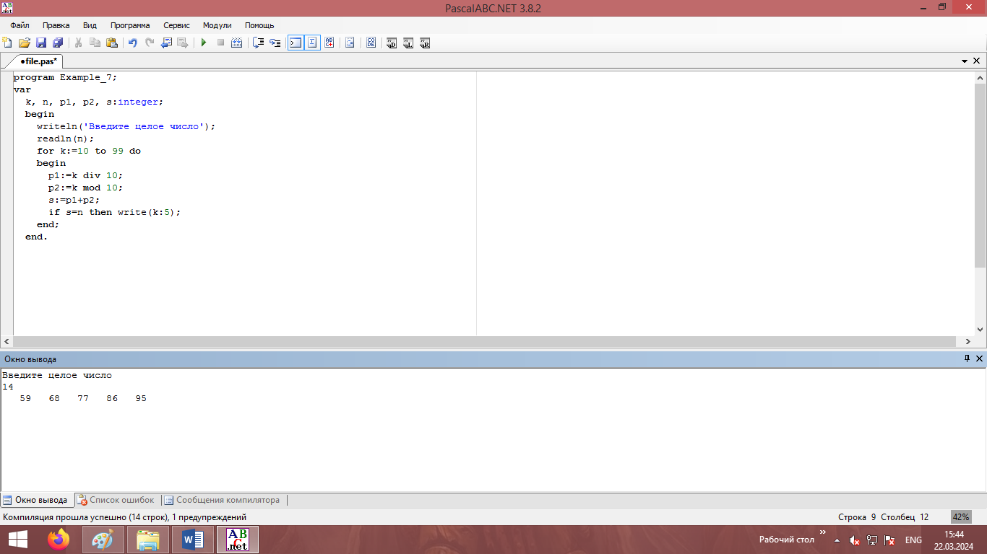

2.3 Выполните задание

Задание №2

Внесите изменения в программы Example_8.pas используя циклы с предусловием и параметром.

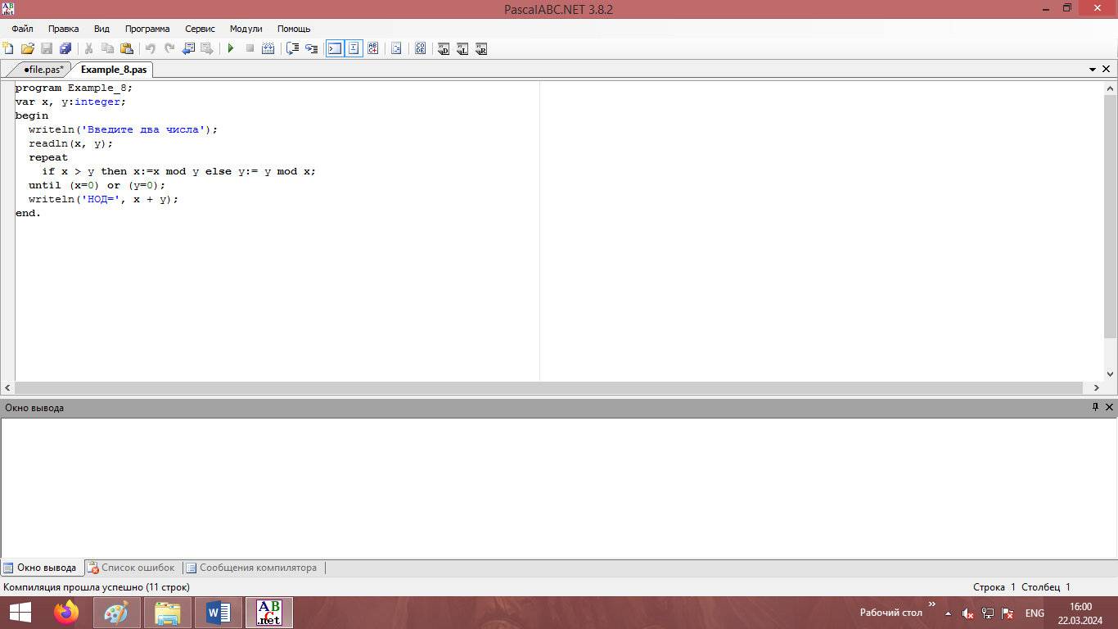

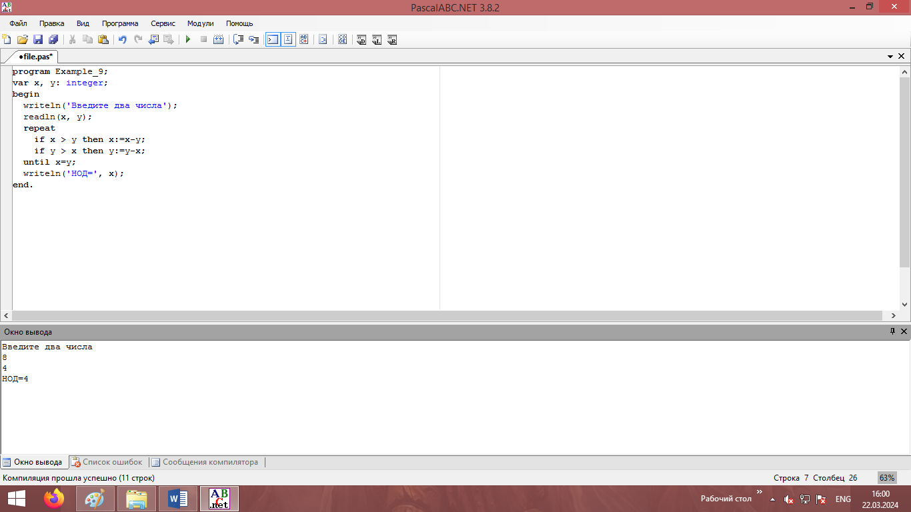

Зачетное задание.

1. Дана программа подсчета количества цифр целого числа.

